Chapitre III : Diagramme d’équilibre Fer-carbone
III.1.Introduction.
Les aciers et les fontes sont des alliages de fer carbone, ils trouvent une large application dans l’industrie, à cause de leur bonnes propriétés, le diagramme d’équilibre Fe-C est relativement compliqué en raison du comportement différent des deux constituants.

III.2 .Caractéristiques du fer et de carbone :
Le Fer existe sous deux variétés allotropiques différentes, c'est-à-dire avec deux formes cristallines : CC et CFC.
• À des basses températures et jusqu’à 912°C (A3), ses atomes sont disposés suivant un réseau cubique centré (CC) : On l’appelle alors Fer α. Le ferα ne dissout pratiquement pas le carbone : 0.02%C au maximum à 723°C, moins de 0.01%C à 300°C.
• À des températures supérieures à 912 °C et jusqu’à 1394°C (A4) le réseau cristallin est du type cubiques à faces centrées (CFC) : on l’appelle Fer γ. Le fer γ dissout facilement le carbone : 0.8%C à 723°C, 2.14%C à1147°C.
• Au-dessus de 1394°C et jusqu’au point de fusion à 1538°C, le fer retrouve la structure cubique centrée du Fer α : On l’appelle alors Ferδ. Il dissout un peu mieux le carbone que le Fer α (0.07%C au maximum à 1493°C).
• Jusqu’à 768°C (A2) point de Curie, le fer est ferromagnétique, au-delà il devient paramagnétique. Le caractère ferromagnétique se dit d’une substance qui peut prendre une forte aimantation.
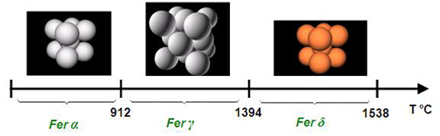
Figure III. 1. Transformation allotropique du Fer
-Le carbone est un élément non métallique peu abondant (0.1% en masse dans l’écorce terrestre), il existe sous deux variétés cristallines : le diamant et le graphite.
-Le diamant est une macromolécule métastable du type cristal covalent parce que tous ses atomes sont associés les uns aux autres par des liaisons covalentes. Sa forme cristalline est cubique à face centrées et il est classé comme le plus dur des corps solides, c’est un isolant électrique.
-Le graphite a une structure lamellaire qui très facilement clivable. Il est formé de molécules géantes planes ayant des atomes placés aux noeuds d’un réseau hexagonal régulier. C’est un matériau réfractaire qui relativement bon conducteur d’électricité. On l’utilise à l’état de poudre pour mines de crayon.
III.3 Diagramme d’équilibre fer-carbone :

Les alliages Fe-C sont de deux types :
- Alliage fer- graphite : correspondent à un état stable et contiennent du carbone libre sous forme de graphite ;
- Alliage fer-cémentite : correspondent à un état métastable et contiennent du carbone sous forme de combinaison chimique Fe3C-.

III.3.1 Diagramme d’équilibre fer-cémentite

Le diagramme d’équilibre représenté sur la figure III.2 est le diagramme fer-cémentite qui traduit la composition de phases et la structure des alliages dont la concentration varie du fer pur à la cémentite (6.67%C). Les phases susceptibles d’être présentes dans les alliages binaires fer-cémentite sont les suivantes :
. La ferrite α : Solution solide d’insertion de carbone dans le Fer α, à structure cubique centrée. Elle est relativement tendre (HB≈80), peu tenace (R≈300 MPa), mais très ductile (A≈35%).
La ferrite δ : Solution d’insertion de quelques atomes de carbone dans le fer δ. Sa structure est cubique centré CC. Il se forme à la marge 1394-1538 °C et renferme 0.11% de carbone.
L’austénite γ : Solution solide d’insertion d’atome de carbone dans le Fer γ, à structure cubique à face centrée, la quantité de carbone atteint ≈2%C à 1145°C. Il est stable qu’à haute température. L’austénite est très ductile.
. La cémentite (Carbone de fer Fe3C) : est un composé chimiquement défini CCD. Sa décomposition égale à 6,67% en masse de carbone, en état métastable. La cémentite se présente sous forme de lamelles ou de globules dans la perlite ou d’aiguilles dans les fontes blanche. Elle est très dure et très fragile.
La perlite :Agrégat eutectoïde ayant une structure de lamelles alternées de ferrite et de cémentite. Ce constituant contient 0.8%C, La perlite est dure (HB≈200), résistante (Rm≈850 MPa) et assez ductile (A%≈10).

Figure III.2 Diagramme d’équilibre Fe-Cm

Les points et lignes :
Les points A(1538) ; N (1394) ; G (912) sont les points de transformation allotropique du fer pur
- AB : liquidus qui marque le début de la cristallisation du fer δ ;
- BC : liquidus qui marque le début de la cristallisation de l’austénite γ à partir du liquide ;
- CD : liquidus qui marque l’apparition de la cémentite primaire à partir du liquide ;
- AH : solidus limitant l’existence du liquide (au-dessus) et les cristaux de la ferrite δ (au-dessous) ;

- HIB : palier de transformation péritectique :𝐿𝐵+𝛿𝐻→𝛾𝐼 ;
- ECF : solidus qui correspond à la cristallisation de l’eutectique : 𝐿𝐶→𝛾𝐸+𝐹𝑒3𝐶 ;
- H : 0.10 % C marque la limite de solubilité du carbone dans le fer δ ;
- E : 2.14 % C marque la limite de solubilité du carbone dans le fer γ ;
- H : 0.02 % C marque la limite de solubilité du carbone dans le fer α.

Points de transformation des aciers
- A2 : dit aussi (Ac2 ou Ar2) : à 768°C L’acier pert ses caractéristiques ferromagnétiques pendant le chauffage ;
- GS : dit aussi Ac3 ou Ar3, limite d’existence de la ferrite α pendant le chauffage ;
- ES : appelé aussi Acm ou Acr, limite de la cémentite pendant le chauffage
:

III.2.2 Diagramme d’équilibre fer-graphite:

Le diagramme fer-graphite est analogue au diagramme fer-cémentite (voir figure III.5). Dans le système stable fer-graphite, le graphite primaire cristallise aux températures inférieures à celle de la courbe CD, et le graphite secondaire (eutectique) à celles de la courbe ECF. La courbe SE délimite le domaine de précipitation du graphite secondaire. PSK délimite le graphite eutectoide.

Figure II.3: Diagramme d’équilibre fer-graphite

III.4.Désignation normalisée des aciers et des fontes
III.4.1.Désignation des aciers
Les aciers sont classés en deux groupes :
- Aciers non alliés (aciers ordinales et aciers spéciaux, …).
- Aciers alliés (faiblement et fortement alliés).
-Désignation des aciers ordinaires sans traitement thermique
Les aciers ordinaires correspondent à des produits de grande consommation. Ils sont obtenus dans les convertisseurs, fours martin. Ce sont des aciers qui n'ont pas fait l'objet d'une addition volontaire d'éléments d'alliage et qui ne doivent pas dépasser la valeurs limites comme le montre le tableau ci-dessous.

Eléments | P+S | Si+Mn | Ni | Cr | Mo | V | W | Co | Al | Ti | Cu | Pb
% | 0,20 | 2 | 0,5 | 0,25 | 0,10 | 0,05 | 0,30 | 0,30 | 0,30 | 0,30 | 0,30 | 0,10

Deux solutions se présentent pour les désigner :
a. La lettre A : est utilisée pour les aciers de constructions mécaniques.
Cette nuance est indiquée par la lettre A suivie d'un nombre correspondant à la limite minimale de résistance à la rupture par traction Rm exprimée en daN/mm², éventuellement suivie des chiffres 1, 2, 3 ou 4 (indice de qualité des propriétés mécaniques).
Le chiffre 4 indique la plasticité la plus élevée. On utilise ces chiffres car deux aciers ayant la même charge de rupture peuvent avoir des plasticités différentes.
Exemple : A 60 – 3
A : Acier ordinaire.
60 : Résistance minimale à la rupture à la traction 60 daN/mm².
3 : Indice de qualité.
b. La lettre E : est utilisée pour désigner les aciers destinés à la construction métallique.
Cette muance est désignée par la lettre E suivie d’un nombre correspondant à la limite d'élasticité minimale à la traction et éventuellement suivie d'un chiffre 1, 2 3 ou 4.
Exemple : E 24 – 2
E : Acier ordinaire.
24 : limite d’élasticité minimale de 24 daN/mm².
2 : Indice de qualité.
- Désignation des aciers pour traitements thermiques
Cette catégorie d’aciers est apte aux traitements thermiques la teneur en carbone et en impuretés est contrôlée, on distingue deux nuances :
a. Les aciers courants :
Ils sont désignés par les lettres CC suivis d’un nombre qui désigne la teneur moyenne du carbone en centième pour cent (100 fois la teneur en carbone).
Exemple : CC 35
CC : Acier ordinaire pour traitement thermique.
35 : contenant 0,35 % de carbone.
Exemple de nuances normalisées : CC 10, CC 20, CC 30, CC 35, CC 55, etc.
b. Les aciers fins :
Ces aciers sont employés lorsque les caractéristiques mécaniques exigées sont sévères et nécessitent des transformations de structure par traitement thermique, leur élaboration s'effectue dans le four Martin.
Leur désignation commence par les lettres XC suivis d'un nombre indiquant la teneur en carbone en centième pour cent. Dans cette catégorie d'aciers, les écarts tolérés pour le carbone et les impuretés sont réduits, ces aciers présentent plus de garantie que les aciers courants vis à sis de la teneur en carbone et en impureté.
Exemple : XC 85
XC : Acier ordinaire pour traitement thermique.
85 : contenant 0,85 % de carbone.
. III.4.1.1.Désignation des aciers alliés
Ces types d'aciers sont obtenus par l’addition volontaire d'éléments d'alliage. Ce sont des aciers contenant, outre le fer et le carbone un ou plusieurs éléments destinés à améliorer leurs propriétés mécaniques.
Ce sont des aciers de grande pureté. Leur élaboration s'effectue dans le four Martin, le four électrique ou le creuset.
Les principaux éléments d'alliages et leurs symboles normalisés sont présentés dans le tableau ci-dessous avec le coefficient de teneur de chaque élément.

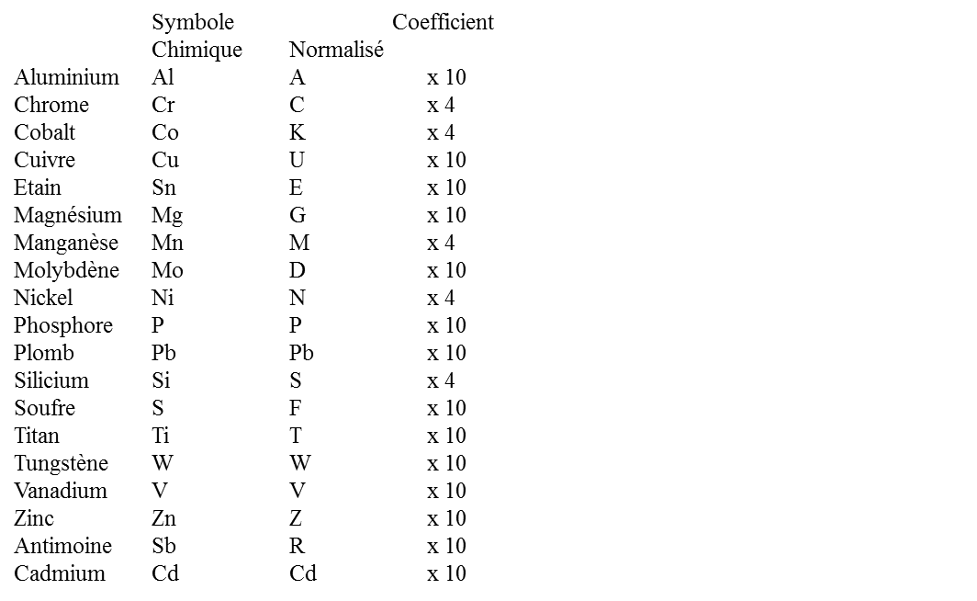
Les éléments d'addition sus-mentionnés agissent de deux façons principales sur l'acier.
III.4.1.1.a.Désignation des aciers faiblement alliés
Ce sont des aciers dont la teneur en n'importe quel élément d'addition ne doit pas dépasser 5 %, ils sont désignés par :
- Un nombre indiquant la teneur moyenne en carbone exprimé en centième pour cent (multiplié par 100).
- Suivi de symboles normalisés des éléments alliés dans l'ordre des teneurs décroissantes, c'est à dire, le premier élément indique toujours l'élément dont la teneur est la plus élevée.
- Les symboles sont suivis par des nombres indiquant la teneur moyenne des éléments d'additions multiplié par 4 pour les éléments C, K, M, N, S et par 10 pour tous les autres éléments.
Exemples :
45 CD 20 – 4
C’est un acier faiblement allié contenant :
- 0,45 % de carbone.
- 20/4 = 5 % de chrome (C).
- 4/10 = 0,4 % de molybdène ( D).
20 NC 6
C’est un acier faiblement allié contenant :
- 0,20 % de carbone.
- 6/4 = 1,5 % de nickel (N).
- Le pourcentage de chrome (C) est inférieur à 1,5 %.
III.4.1.1.b.Désignation des aciers fortement alliés
Ce sont des aciers caractérisés par la présence d'un ou de plusieurs éléments d'addition et au moins un de ces éléments a une teneur supérieure à 5 %. Dans cette catégorie, on trouve les aciers inoxydables, les aciers rapides pour la confection d'outils, les aciers à résistance thermique etc.
Leur désignation normalisée est toujours précédée par la lettre Z suivie :
- D'un nombre indiquant la teneur moyenne en carbone au centième pour cent.
- Des symboles normalisés des éléments d'addition rangés dans l'ordre de teneur décroissante.
- Des chiffres indiquant la teneur moyenne en pour cent des éléments d'addition.
Dans le cas des aciers fortement alliés, les chiffres indiquent directement la teneur en % des éléments d'addition, donc il n'est pas nécessaire de diviser par les coefficients 4 ou 10 comme dans le cas des aciers faiblement alliés.
Exemples :
Z 160 CDV 12 :
Z : symbole de l'acier fortement allié contenant :
- 1,60 % de carbone.
- 12 % de chrome
-Z 6 CN 18 – 09
C’est l'acier inoxydable courant contenant :
- 0,06 % de carbone
- 18 % de chrome.
- 9 % de nickel.
III.4.2 Désignation normalisée des fontes
L : lamellaire
S : sphéroïdale
MW : malléable à cœur blanc
MB : malléable à coeur noir
V : vermiculaire
N : absence de graphite
Y : structure spéciale

Exemple : EN-GJS-400-18
S : type de fonte

400 : résistance à la rupture par traction [N/mm2]
18 : allongement en pourcentage (Δl=18%)
EN : préfixe
GJ : symbole des fontes

